Warszawa, 8.05.2017
Informacja prasowa

Salony Agata z Małgorzatą Sochą – po raz trzeci.
Właśnie startuje nowa kampania promocyjna.

Sieć salonów Agata w kolejnej odsłonie kampanii telewizyjnej z udziałem aktorki Małgorzaty Sochy. Seria spotów wspiera działania wizerunkowe Agata S. A. oraz majową ofertę promocyjną dostępną w punktach sprzedaży detalicznej i e-commerce.
Tym razem Małgorzata Socha wciela się w nowe role klientek o specyficznych wymaganiach – damy
i kucharki, a z pomocą obsługi salonu może wybrać spośród szerokiego asortymentu to, czego potrzebuje i odpowiada jej charakterystycznej osobowości. Spoty reklamowe towarzyszą również majowej promocji dostępnej w salonach Agata – rabatom do 20% na wszystko albo 30 ratom 0% bez dodatkowych kosztów.
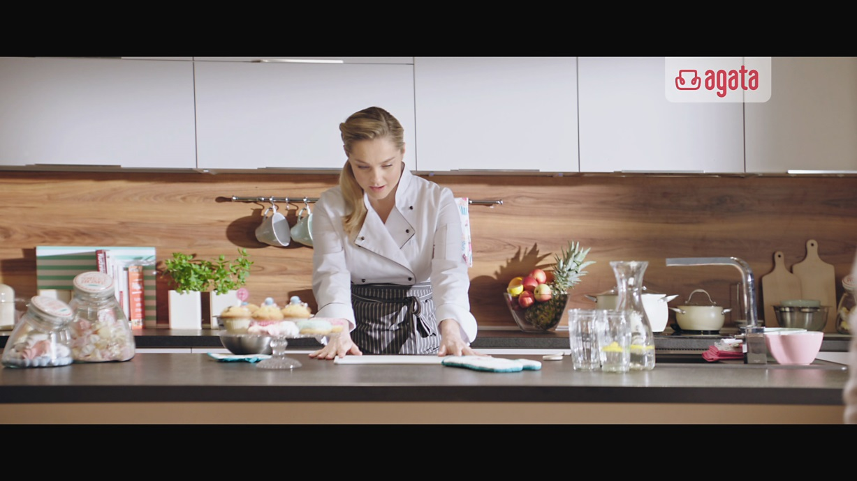
Poprzez serię kreatywnych spotów telewizyjnych Salony Agata konsekwentnie wzmacniają wizerunek lidera na rynku wyposażenia i aranżacji wnętrz. Sieć salonów zapewnia konsumentom dostęp do artykułów ponad 250 krajowych i zagranicznych producentów kilkudziesięciu marek własnych oraz szerokiego grona doradców w punktach sprzedaży detalicznej.
Kreacja nowych spotów, tak jak i poprzednich, jest lekko przejaskrawiona i traktowana
z przymrużeniem oka. Jednocześnie konsekwentnie podkreślamy szeroki wybór produktów dostępnych w salonach Agata. Chcemy inspirować naszych Klientów do rozwiązań, dzięki, którym skomponują wnętrza oddające ich osobowość, styl – podkreśla Krzysztof Wadas, Zastępca Dyrektora ds. Marketingu Agata S.A.
Kreację przygotowała Agencja Opus B, za zakup czasu reklamowego odpowiedzialny jest dom mediowy Vizeum Polska.
Więcej o promocji: https://www.agatameble.pl/rabaty-do-20-albo-30-rat-0-07-21052017
O Agata S.A.:
Agata S.A. to sieć wielkopowierzchniowych salonów mebli oraz artykułów wyposażenia wnętrz w Polsce; obejmująca 21 wielkopowierzchniowych salonów zlokalizowanych zarówno w dużych, jak i średnich miastach w całym kraju. Agata S.A. poprzez punkty sprzedaży detalicznej i e-commerce oferuje kolekcje do pokoju dziennego, dziecięcego, sypialni, jadalni
i kuchni, a także szeroką gamę produktów i akcesoriów do aranżacji wnętrz. Marka zapewnia dostęp do artykułów ponad 250 krajowych i zagranicznych producentów kilkudziesięciu marek własnych oraz szerokiego grona doradców, projektantów
i ekspertów.
Więcej o Agata S.A: www.agatameble.pl

Kontakt dla mediów:
Magdalena Klejment
24/7Communication Sp. z o.o.
ul. Świętojerska 5/7
00-236 Warszawa
tel.: 22 279 11 16
tel. kom: +48 533 381 182
magdalena.klejment@247.com.pl

Angelika Anusiewicz-Bochenek
Zastępca Dyrektora ds. Marketingu
Agata S.A.
Al. Roździeńskiego 93
40-203 Katowice
tel. 32 735 07 75
angelika.anusiewicz@agatameble.pl

